SN1 2022/2023

**Projet transversal : Installation d'une Infrastructure système & réseau pour un environnement Web**

**Objectifs et compétences**

# OBJECTIFS

Mise en place d’une architecture de type client-serveur dans un environnement virtuel de type 2 à base de **VMWARE**. Il s’agit de développer une maquette pour la gestion de réservation d'hôtel à base des logiciels déjà vus telque **WAMP**, **MySQL**, **phpmyadmin**.

# Cette maquette sera composée :

* D’une machine virtuelle qui jouera le rôle de serveur web (pour héberger l’application de gestion de réservation d’hôtel)
* Pour renforcer la sécurité et gérer l’authentification utilisateur, on mettra en place un contrôleur de domaine à base de Windows server 2016 et Active directory
* On profitera de ce contrôleur de domaine pour créer et gérer des noms de domaine (**service DNS**)
* Cette même machine hébergera un site FTP pour stocker et échanger des données
* Enfin, une machine virtuelle cliente est à prévoir pour tester l’authentification Active Directory et l’accès à la plateforme de réservation d’hôtel

Le schéma suivant résume la maquette à monter

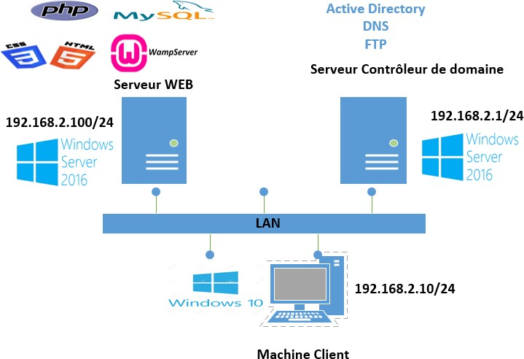

# COMPETENCES

* Des bases en réseau (adresses IP / masques).
* Des bases en système Linux
* Des Bases en HTML, MYSQL

# RESUME DU PROJET

Réseau : Mise en place d’une architecture réseaux dans un environnement **Windows** et des serveurs web.

**Formule Pédagogique**

# PREREQUIS

B1 - Réseau

B2 – Linux, HTML, MYSQL

# DEROULEMENT

3 séances de 4 heures / groupe et 1 séance de soutenances

# LIVRABLES

**Rapport à fournir** :

Schéma de l’architecture réseau;

Détails de toutes les étapes de configuration et ou du code;

# Présentation orale par groupes sur la mise en place du projet avec mise en évidence :

De l’intendance (répartition des tâches) ;

Un descriptif de l’architecture et des actions réalisées (mise en place des services); Un descriptif des tests (tests côté client) ;

Un retour avec les difficultés rencontrées et améliorations à fournir ;

**Plan détaillé**

# ETAPE 1

Définition du schéma réseau, plan d’adressage et du nom de la zone DNS ; Téléchargement de Windows server 2016 et Windows 10

Créer 3 machines virtuelles sous Virtual Box (2 Windows server 2016 & 1 Windows 10) Installation du WAMP (service http + MySQL)

Conception de l’application WEB Test de l’application WEB en local

# ETAPE 2

Installation du service FTP et test avec quelques documents Gérer les accès aux données

# ETAPE 3

Installation d'un domaine local sous Windows server 2016 Installation du service DNS

Installation du service DHCP Jointure du domaine

Test du service DHCP & DNS Test des accès web + FTP

# SOUTENANCE – X GROUPES

Remise des livrables

20 minutes de présentation

5 minutes de démonstration du projet 20 minutes de questions/réponses